Anno accademico 2021-22

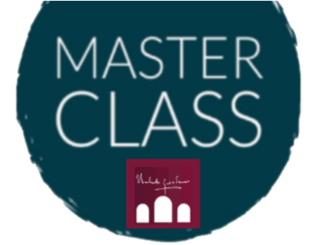

Alberto Napolitano
Sassofonista e didatta
Foggia, 19 Ottobre

INFORMAZIONI: Prof. Agostino Ruscillo TEL. 338.2691879 MAIL agostino.ruscillo@outlook.it

Scadenza iscrizioni: 18 Ottobre

Il/la sottoscritto/a______________________________________________nato/a il ______________
a_________________________________________residente a_______________________________
in via/piazza________________________________________________________________________
e-mail_____________________________________________tel._____________________________
CHIEDE

di partecipare al seminario di Alberto Napolitano in qualità di:

- Studente del Conservatorio di musica Umberto Giordano

- Studente esterno

Non è previsto il versamento di alcuna quota d’iscrizione per gli studenti iscritti al Conservatorio Umberto Giordano delle sedi di Foggia e Rodi Garganico, in posizione regolare con il pagamento delle tasse per l’a.a. 2021/2022.

Per i partecipanti esterni è previsto il versamento della quota assicurativa di € 7,00.
La quota assicurativa deve essere versata per il tramite del Portale PagoPa raggiungibile dal sito https://pagopa.numera.it/public/?i=80030420717
con Causale “Quota Assicurativa Masterclass” alla voce “Esegui Pagamento” “Pagamento Diritti” “Assicurazione”.
La ricevuta di avvenuto pagamento dovrà essere consegnata alla Segreteria Didattica della sede in cui si svolge l’attività.

Data Firma

